Aplicatie Instagram

-Aplicatii Web-

Student: Buzatu Rares Tudor

Grupa: 332AA

Curpins:

1. Prezentare aplicatie
2. Prezentare functionalitati
3. Baza de date
4. Limbaje de programare folosite
5. Concluzii
6. Bibliografie
7. Prezentare aplicatie

In acest proiect a trebuit sa fecm o aplicatie functionala care sa imite functionalitatile de baza ale aplicatiei Instagram. Acestea sunt urmatoarele: utilizatorii se pot inregistra si loga cu nume de utilizator si parola, ei pot posta poze care vor fi vazute de ceilalti utilizatori, utilizatorii pot da like/unlike si comenta pozele altor utilizatori. Pozele trebuie sortate descrescator dupa nr de likeuri, apoi descrescator dupa data, utilizatorii pot sterge poze, iar cu stergearea unei poze se sterg si like-urile+comentariile asociate pozei respective.

1. Prezentarea functionalitatilor:
2. Meniu de inregistrare / logare:

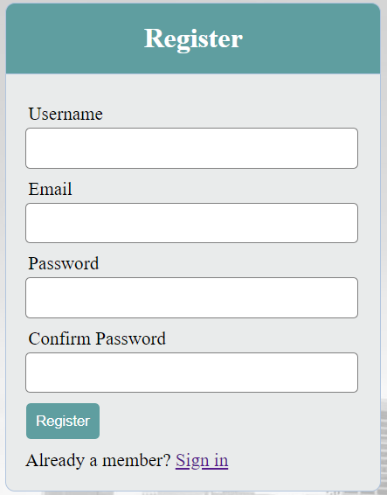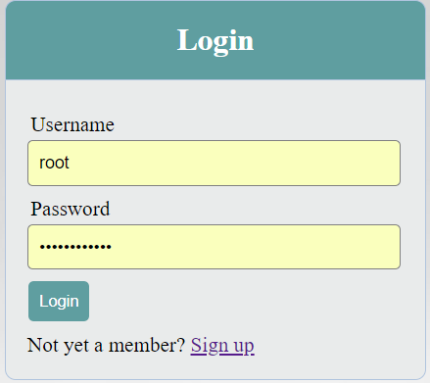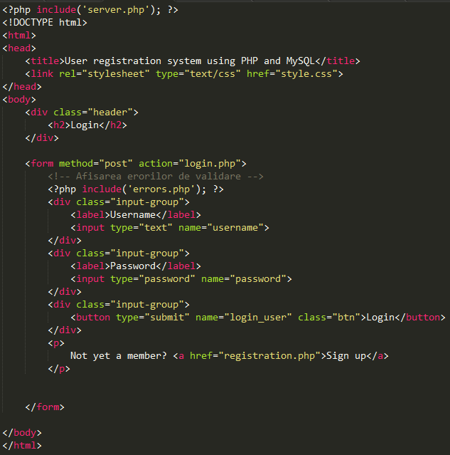

1. News-feed: aceasta pagina reprezinta pagina unde utilizatorul poate vedea pozele celorlalti utilizatori, pozate da likeuri si poate adauga comentarii:

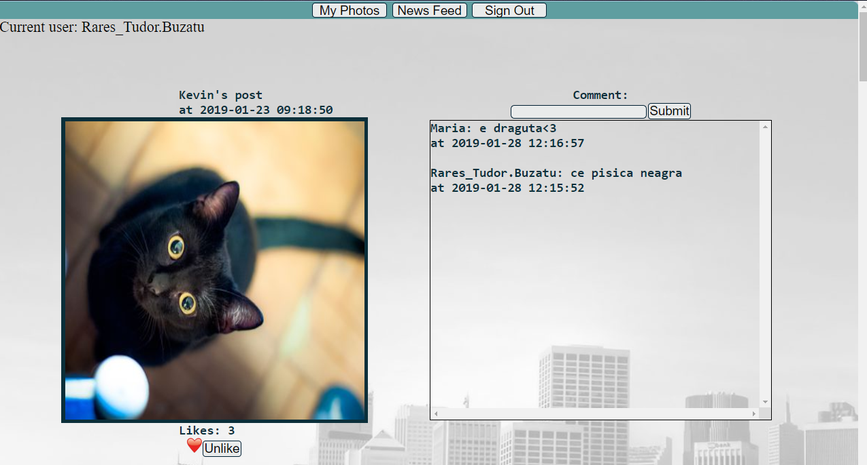

Se pot identifica butoanele meniului principal: my photos, newsfeed, Sign Out, pozele, informatiile despre ele, butonul de comment, comentariile, nr de likeuri, butonul de like/unlike si reprezentarea grafica a like-ului(imina rosie☺)

Obs: Codul sursa este in folderul documentatiei.

1. My Photos: aceasta pagina reprezinta pagina unde utilizatorul poate sa isi vada propriile poze postate impreuna cu informatiile aferente lor: nr de like-uri, comentarii, ora si data postarii: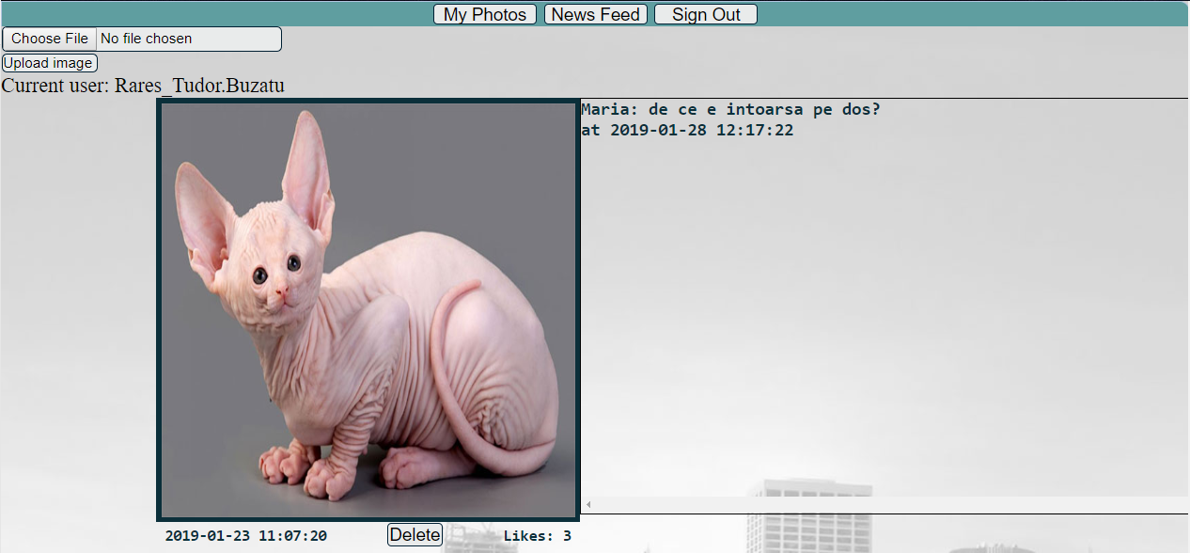

Din aceasta pagina, utilizatorul poate apasa butonul de Delete care va sterge poza postata impreuna cu toate informatiile aferente ei.

1. Baza de Date:

Informatiile despre utilizatori si poze sunt tinute intr-o baza de date creata cu ajutorul phpMyAdmin si MySQL. Pozele sunt tinute intr-un folder “local”, iar cand sunt postate, ele sunt copiate intr-un folder “web”. In baza de date este retinut path-ul fiecarei poze din acel folder “web”.

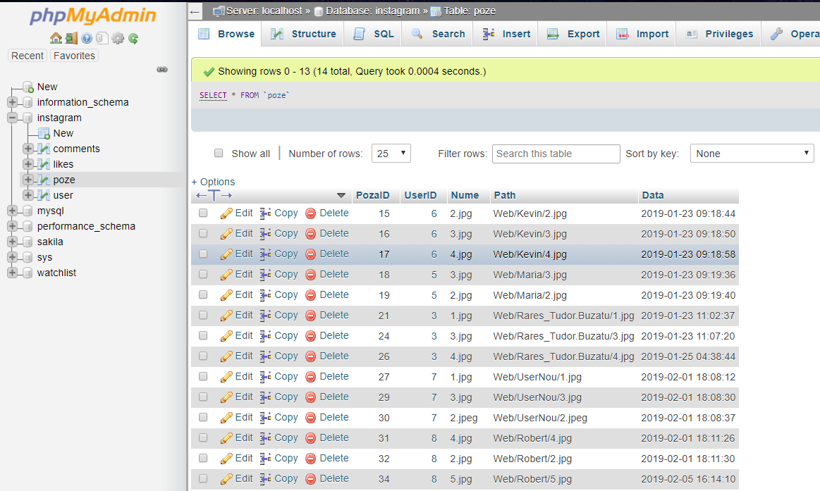

Tabela “likes” este tabela de legatura dintre utilizatori si poze. In ea este tinuta minte fiecare relatie utilizator – poza apreciata.

Tabela “comments” este asemanatoare celei “likes”, doar ca in ea sunt tinute si comentariile efective sub forma text.

1. Limbaje de programare folosite:

Pentru a realiza aceasta aplicatie am folosit MySQL pentru baza de date, HTML + PHP pentru partea de functionalitate web si CSS pentru partea de design.

1. Concluzii:

Aplicatia respecta toate cerintele impuse si este complet functionala. Am intampinat greutati la partea de PHP deoarece nu am mai lucrat cu acest limbaj pana acum si a trebuit sa il invat de la 0, dar in final scopul aplicatiei a fost atins☺

1. Bibliografie:
2. Tutorial PHP: http://www.marplo.net/[php-mysql](http://acs.curs.pub.ro/2017/mod/resource/view.php?id=1932)/
3. Login Registration: <https://www.youtube.com/watch?v=C--mu07uhQw>
4. Raspunsuri la diverse probleme: https://stackoverflow.com/